七上历史重要知识点顺口溜必背21条
第一单元 史前时期
01、远古人类活动
元谋北京山顶洞，人类起源探行踪，
使用工具打制石，火种使用渐精通。

02、原始农业社会
半坡河姆渡，农业定居初，
粟稻种田里，陶器猪狗畜。

03、中华文明起源
炎黄华夏祖，文明初曙光，
龙凤图腾现，礼乐制度彰。

第二单元 夏商周时期
04、夏商西周更替

夏商西周兴，世袭传家风，
分封诸侯广，礼乐定尊荣。

05、春秋动荡变化
春秋五霸起，争霸战火燃，
铁器牛耕现，社会变革前。

06、战国社会变革
战国七雄立，兼并战争激，
商鞅变法强，封建渐确立。

07、百家争鸣
百家争鸣时，思想大解放，
儒墨道法兵，各家显锋芒。

08、夏商周科技文化
甲骨青铜现，文字始流传，
天文历法明，音乐舞蹈翩。

第三单元 秦汉时期
09、秦统一中国
秦王扫六合，统一度量衡，
车书同轨制，万里筑长城。

10、秦末农民起义
秦末暴政起，陈胜吴广旗，
楚汉相争烈，刘邦建汉基。

11、西汉建立文景治
西汉初建立，休养生息时，
文景之治盛，国富民强之。

12、大一统巩固
汉武大一统，独尊儒术崇，
丝绸之路通，中外交流融。

13、东汉兴衰
东汉兴又衰，光武中兴来，
黄巾起义乱，三国分立开。

14、丝绸之路经营
丝绸之路长，东西交流忙，
张骞通西域，文化共弘扬。

15、秦汉科技文化
造纸蔡伦功，医学张仲景，
司马写史记，科技文化兴。

第四单元 三国两晋南北朝时期
16、三国鼎立
三国鼎立局，魏蜀吴并立，
赤壁之战定，三分天下计。
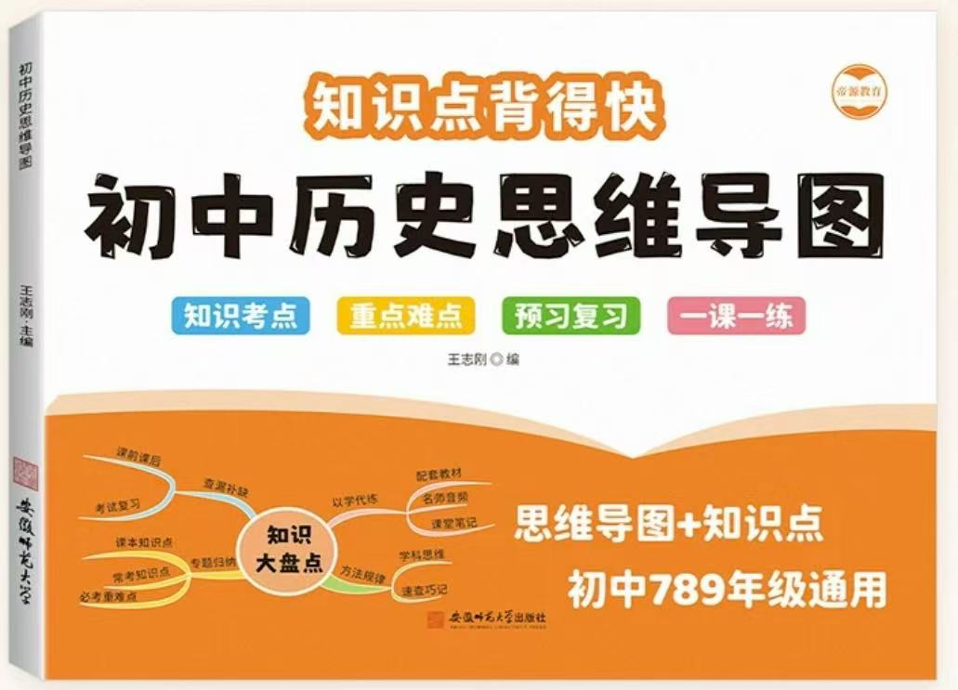
视频同款学习资料
想要的家长看主页橱窗
选中小学教辅图书
全网搜“帝源教育”

17、西晋统一内迁
西晋短暂统，八王之乱凶，
北方各族迁，民族交融融。

18、东晋南朝开发
东晋南朝时，江南渐开发，
士族专权盛，文化亦繁华。

19、北朝政治交融
北朝多政权，民族大交融，
孝文改革新，胡汉一家亲。

20、三国两晋南北朝科技文化
祖冲之算圆，贾思勰农篇，
书法绘画兴，科技文化传。

21、活动课（总结）
考古发现多，文明起源说，
中华历史长，文化瑰宝多。

